**CONFRONTO CLINICO- ANATOMOPATOLOGICO SULLA GESTIONE DEL PAZIENTE CON PATOLOGIA DEL TRATTO GASTROENTERICO**

**Istituto nazionale dei Tumori**

**IRCSS-Fondazione Pascale**

**Aula Cerra**

**27/06/2025**

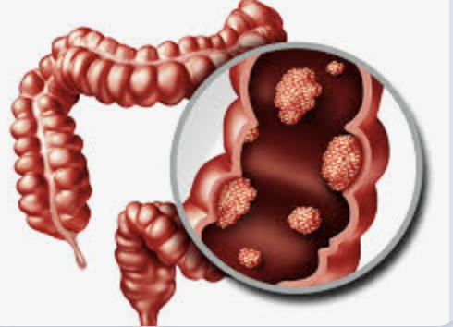

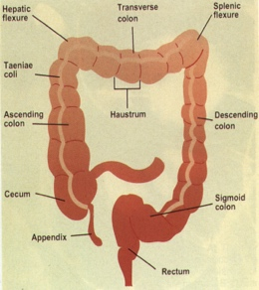

L’ evento è finalizzato al miglioramento dell’ approccio metodologico per la gestione del paziente con patologia del tratto gastroenterico, attraverso una migliore collaborazione tra il team costituito da clinici, chirurghi, patologi, tecnici e infermieri, al fine di evitare un over treatment o under treatment e indirizzare a diagnosi più precise attraverso la collaborazione di tutti

**Programma**

12.30 -13.00 Registrazione partecipanti

Moderatori A. Anniciello- P. Marone

13.00-13.15 Introduzione G._Ferrara e P. Marone

13.15-14.00 Collaborazione e approccio metodologico T.Salviato

14.00-14.45 Gestione dei campioni endoscopici e pezzi operatori L._Reggiani Bonetti

14.45- 15.15 Il punto di vista del patologo T.Salviato-L. R. Bonetti

15.15-15.45Il punto di vista del clinico P. Andreozzi

16.30- 17.00 **Test verifica di apprendimento**